# Informe GanttProject

Proyecto : Laboratorio 2 Inicio : 9/04/21

Fin : 21/04/21

Organización : Facultad de Ingenieria – UNSJ Página web :

Descripción :

Diseño de Circuitos Logicos Combinacionales usando unicamente instrucciones concurrentes

Date : 20–abr–2021 13:28:40

|  |  |  |  |  |  |  |  |  |  |
| --- | --- | --- | --- | --- | --- | --- | --- | --- | --- |
| Lista de tareas | | | | | | | | | |
| Nombre | | Fecha de | inicio | Fecha de | fin | Horas | Duración | Recursos | |
|  | Decodificador 3 a 8 | 9/04/21 | 12/04/21 | | 10 | | 3 | Ing. | Electronico |
| Decodificador BCD a 7seg | 12/04/21 | 14/04/21 | | 4 | | 2 | Ing. | Electronico |
| Decodificador Hex a 7seg | 14/04/21 | 15/04/21 | | 2 | | 1 | Ing. | Electronico |
| Multiplexer | 14/04/21 | 15/04/21 | | 2 | | 1 | Ing. | Electronico |
| Sistema | 15/04/21 | 17/04/21 | | 3 | | 2 | Ing. | Electronico |
|  | Finalizacion de Descripciones | 17/04/21 | 18/04/21 | | 0 | | 1 |  |  |
|  | Informe del Trabajo | 14/04/21 | 19/04/21 | | 16 | | 5 | Ing. | Electronico |
|  | Presentacion Prezi | 20/04/21 | 21/04/21 | | 3 | | 1 | Ing. | Electronico |

|  |  |  |  |  |
| --- | --- | --- | --- | --- |
| Lista de recursos | | | | |
| Nombre | Función | Costo/Hora [Pesos] | Costo Total [Pesos] | Total Horas |

Ing. Electronico Encargado del proyecto 400 16000 40

# Diagrama de Gantt

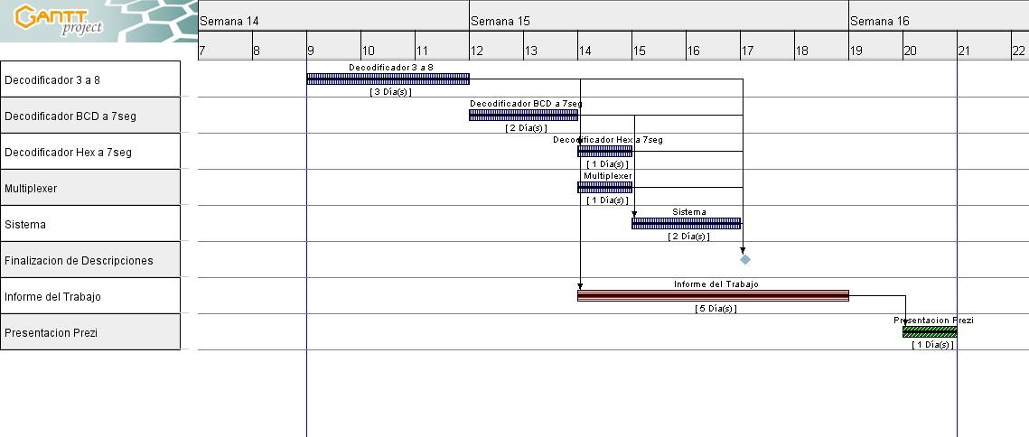

Diagrama de recursos

